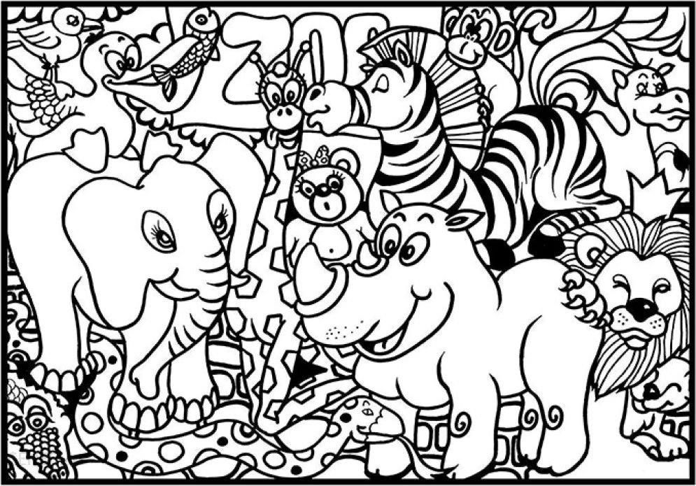Nazwij zwierzęta, które zamieszkują w ZOO.